Муниципальное дошкольное образовательное учреждение
детский сад № 50

ЗАНЯТИЕ
ПО ФОРМИРОВАНИЮ ЭЛЕМЕНТАРНЫХ
МАТЕМАТИЧЕСКИХ ПРЕДСТАВЛЕНИЙ

«ИГРА – ПУТЕШЕСТВИЕ В СТРАНУ МАТЕМАТИКУ»
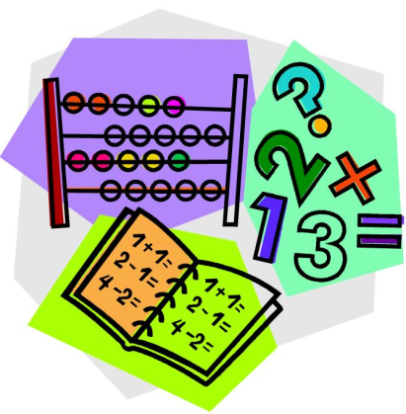

ВОСПИТАТЕЛЬ:
ЛЕБЕДЕВА Е. Б.

г. Североморск
19. 04. 2011.

Игра-путешествие в страну Математику
Цель:
1) Закрепить представления о свойствах предметов, сложении и вычитании групп предметов, взаимосвязи целого и частей.
2) Повторить количественный и порядковый счет, цифры 0—9, состав чисел в пределах 10.
3) Закрепить представление о единице измерения – площади.
Материалы к занятию:
Демонстрационный — изображение Феи; картинки-отгадки к загадкам о видах транспорта, лист с нарисованной по точкам ракетой; таблицы для закрепления знания состава чисел в пределах 10.
Раздаточный — карточки с точками и цифрами (ракета); фломастеры, рабочие тетради.
Ход занятия:
I. Игра «Выбираем транспорт».
— Сегодня нам доставили телеграмму: Фея из волшебной страны Математики приглашает нас в гости. Давайте выберем такой вид транспорта, который позволит нам быстро добраться к Фее и вовремя вернуться домой. Отгадайте загадки:
а) Сядь верхом и мчись на нем! Только лучше правь рулем. (Велосипед)
б) Кто на бегу, Пары клубя, Пуская дым трубой, Несет вперед И сам себя, Да и меня с тобой? (Паровоз)
в) Дом по улице идет. На работу всех везет. Не на курьих домик ножках, А в резиновых сапожках.
(Автобус, троллейбус)
г) Летит птица-небылица, А внутри народ сидит, Меж собою говорит.
(Самолет)
— А вот эта загадка не простая, а зашифрованная. Соедините на своих листках точки по порядку — и получится картинка.
Дети соединяют точки, получается ракета. Проверка — по готовому образцу:
Чудо птица, алый хвост;
Прилетела в стаю звезд.
(Ракета)
II. Игра «Волшебная лужайка».
— Ну вот мы и прилетели в страну Математику. На лужайке перед сказочным замком Феи и трава, и птицы, и звери — все необыкновенное, сказочное, математическое. Рассмотрите картинку в тетради. Какие цифры «спрятались» в рисунках?
III. Физкультминутка «Лебеди».
Лебеди летели
И на воду сели.
Сели, посидели,
И снова полетели.
IV. Игра «Салки-догонялки».
— У Феи живут в мире и согласии самые разные животные. Вот утята и мышата собрались на полянке поиграть в салки-догонялки. Посчитайте, сколько мышат и сколько утят? (3утенка и 7мышат.)
— Составьте 4 равенства и назовите в них части и целое. Дети выполняют задание с комментированием:
— Здесь 3 утенка и 7 мышат. 3 + 7=10. Части — 3 и 7, целое — 10.
— Переставим части, целое не изменяется: 7 + 3 = 10.
— Если цыплята убегут, останутся мышата: 10-3 = 7. Целое — 10, части — 3 и 7.
— Если убегут мышата, то останутся цыплята. 10 — 7 = 3. Целое — 10, части — 7 и 3.
VII. Игра «Числоград».
— В волшебной стране Математике столица — город чисел Число-град. Дома в этом городе необычные: на каждом этаже живут соседи-числа, которые в сумме дают число — номер дома. Заселите домики числами.
Домики распределяются между детьми по их выбору. Каждый ребенок заполняет 1—2 домика в течение 2—3 минут. Для выполнения задания дети могут пользоваться опорными таблицами.
Остальные домики заполняются при проверке задания. Проверка — фронтальная с комментированием, например:
— В домике числа 7 на одном этаже живут числа 1 и 6, 2 и 5, 3 и 4, 4 и 3, 5 и 2,6 и 1.
VIII. Измерение площади.
IX. Итог занятия.

